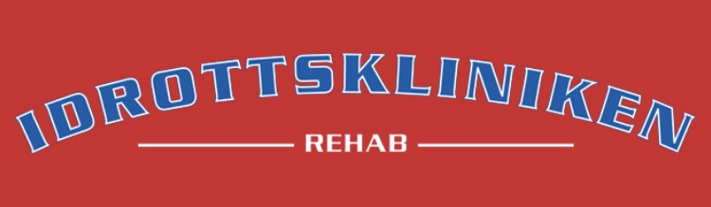

JOBB!
Är du fysioterapeut/sjukgymnast med auktorisering/etablering?
Eller är du på väg och närmar dig en auktorisering?
Idrottskliniken Rehab söker ny medarbetare på arrende till vårt välutbildade och erfarna team.
Vi arbetar med rehabilitering av idrotts- och motionsskador i nya fräscha lokaler med högt i tak och stora fönsterväggar bredvid Friends Arena, Solna.
Vi har ett mycket stort patientflöde från klinikens ortopedläkare, idrottsklubbar, Nationella idrottsgymnasiet (NIU) i Solna samt postoperativt från ortopedkirurgiska mottagningar i vårt nätverk.
Vi har nära samarbete med en intilliggande ortopedteknisk verkstad.
Idrottskliniken Rehab anordnar kurser och föreläsningar där du som medarbetare har förtur till plats.
Intresserad? Ansökan via e-post till: jobb@idrottsklinikenrehab.se
Har du frågor är du välkommen att kontakta Karin Brandell på tel. 070-246 68 40.
Välkommen att hälsa på!

